Дорогие друзья, вновь открылась добрая ежегодная акция «Дари радость на Рождество»! Успейте принять участие, подарив тепло своего сердца!

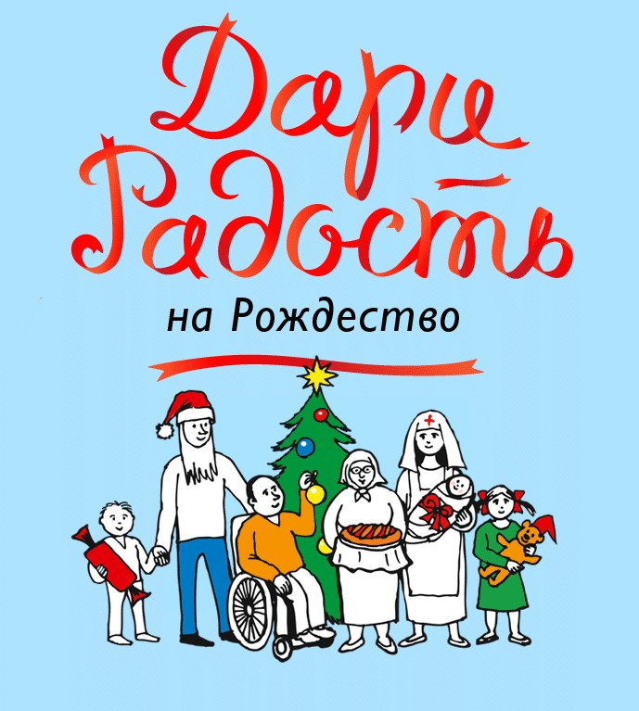

Срок проведения акции: 1-30 декабря 2020 года
Принять участие в ежегодный акции «Дари радость на Рождество» может каждый, для этого Вы можете приобрести из ниже представленного «Списка категории подарков» подарки , и принести в Центр гуманитарной помощи "Милосердие" по адресу : г. Курган, ул. Ястржембского 41а/1 .
С понедельника по субботу с 8:00-16:00 или пожертвовать на приобретение подарков по реквизитам:
Реквизиты сберкарты 639002329003809940 с пометкой «ДАР»
Список категории подарков
№п/п | Категории детей |  | Подарки
Дети из многодетных и нуждающихся семей
1. | От 0 до 1 года-10 детей | Игрушки, детское питание.
2. | 1 до 3 лет-16 детей | Игрушки, детское питание, игры.
3. | 4 до 6 лет: девочки -8,мальчики-15 | Игрушки, игры, наборы для творчества, сладкие подарки.
4. | 7 до 10 лет: девочки-18,мальчики-17 | Игрушки, игры, наборы для творчества, сладкие подарки, канцелярские наборы, книги.
5. | 11 до 13 лет: девочки-9,мальчики-10 | Игрушки, игры, наборы для творчества, сладкие подарки канцелярские наборы, книги.
6. | 14 до 16 лет: девочки-3,мальчики-9 | Игры, наборы для творчества, сладкие подарки, канцелярские наборы, книги.
7. | 17 до 18 лет: девочки-3,мальчики-3 | Игры, наборы для творчества, сладкие подарки, канцелярские наборы, книги.

Все подопечные будут рады:
- Продукты с длительным сроком хранения (крупы, макаронные изделия, сахар, кондитерские изделия, конфеты, консервы, чай, кофе);
- детские товары (одежда, обувь), в том числе спортивные;
- новые игрушки для детей (мягкие и моющиеся);
- инвентарь для спорта (мячи, скакалки, обручи, коньки, гантели, эспандеры);
- памперсы
- пледы, постельное белье, вязаные носки, варежки!;
- средства гигиены (салфетки влажные гигиенические детские)
- бытовая химия (для стирки и уборки).
- канцтовары (краски, кисточки, ножницы, цветная бумага, картон, клей, альбомы);
- развивающие игры и книжки;
- наборы для творчества и рукоделия.

Храни всех Господь!

